|  |  |  |
| --- | --- | --- |
| Description : antennenordouest | République Française | NOUVELLE-CALÉDONIE  ---  **PROVINCE NORD**  ---  B.P. 41 98860 KONÉ  ---  **« Direction de l’Aménagement et du Foncier »** |

N° 6080206 -70/2025

**FICHE DE BESOINS**

Le service des ports et aérodromes de la province Nord, souhaite faire sécuriser et condamner le portail de la plateforme d’accès au quai de Népoui dans la commune de Nèkö (Poya).

L’entrepreneur devra :

* Fournir, livrer et poser derrière le portail de la plateforme d’accès au quai de Népoui, quatre cubiblocs standard en béton de dimension 1.60x0.80x0.80 m (2400Kg). Le béton utilisé proviendra de centrales agrées NF avec un dosage de 350 kg/m3.

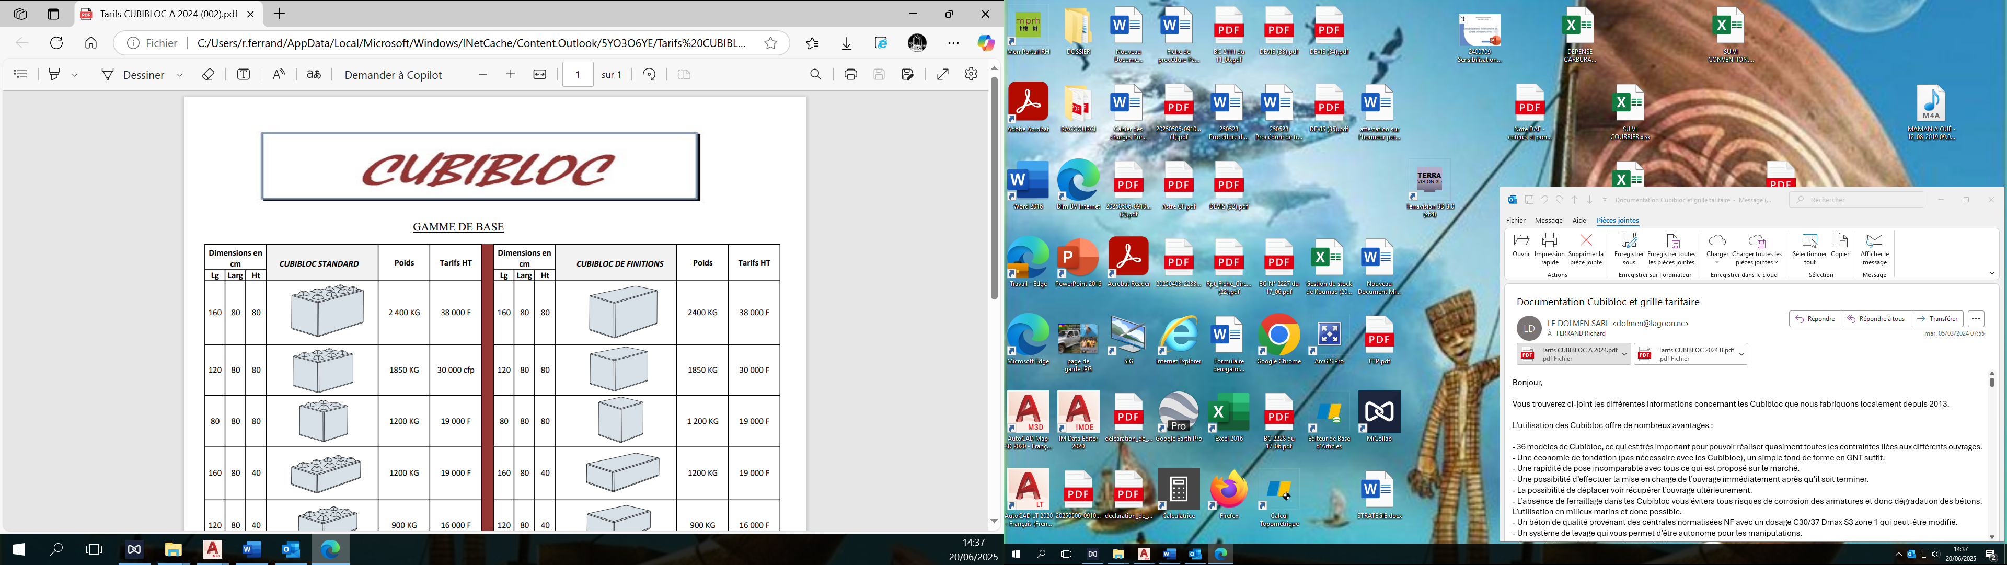

Figure 1- Caractéristique Cubibloc

Figure 2 – Vue Portail d’accès à sécuriser

Lieu de livraison de la fourniture : Les quatre cubiblocs seront livrés derrière le portail d’accès à la plateforme du quai de Népoui.

Facturation :

La facturation ne peut intervenir qu’après **réception et validation de la prestation** par le Service des ports et aérodromes de la Province Nord.

La facture correspondante devra être transmise **par voie électronique** à l’adresse suivante :  
📧 [facture@province-nord.nc](mailto:facture@province-nord.nc)

Outre les mentions légales obligatoires, la facture devra impérativement :

* faire référence au **bon de commande** correspondant,
* être établie à l’attention de :

**PROVINCE NORD**  
Direction de l’Aménagement et du Foncier  
Service des ports et aérodromes  
BP 41 – 98860 KONÉ

Critères de jugement des offres

Les offres seront classées selon les critères suivants :

* 100% sur les tarifs proposés